
AUTORIZAÇÃO DE PAGAMENTOS

Por padrão, essa funcionalidade não é ativa, para ativar essa funcionalidade, acesse o módulo Utilitários, em seguida, configurações de empresa. Marque a caixa de checagem “Exige autorização de pagamentos”).

Gesoper>>Financeiro>>Utilitários>>Configuração>>Empresa
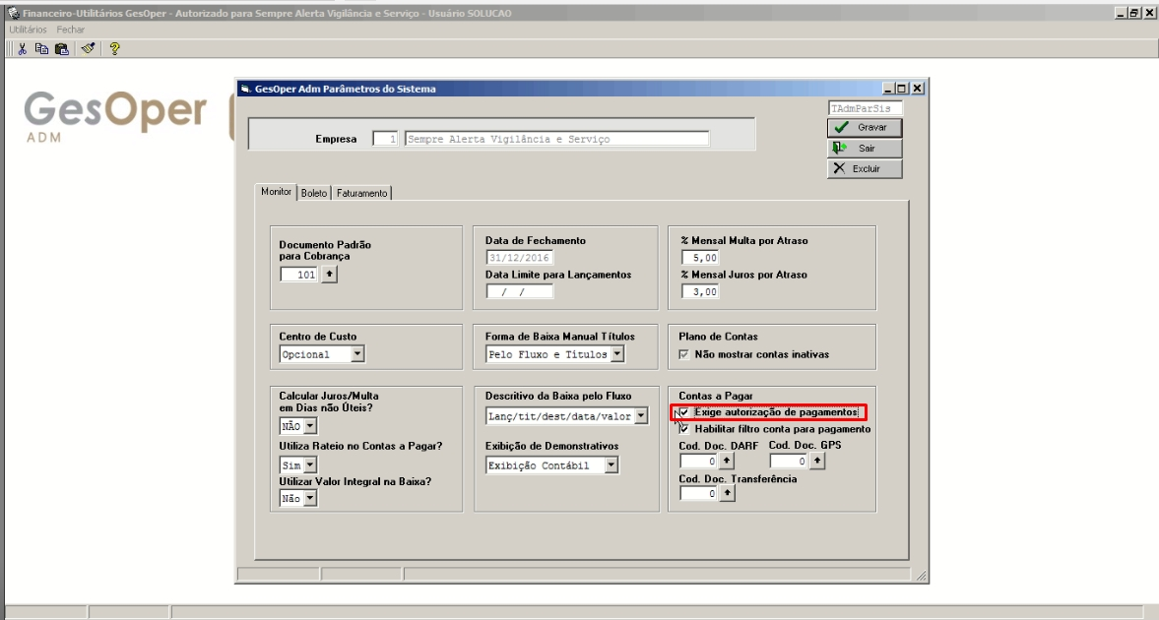
*Legenda – Configuração

Gesoper>>Financeiro>>Tesouraria>>Autorização de Pagamentos
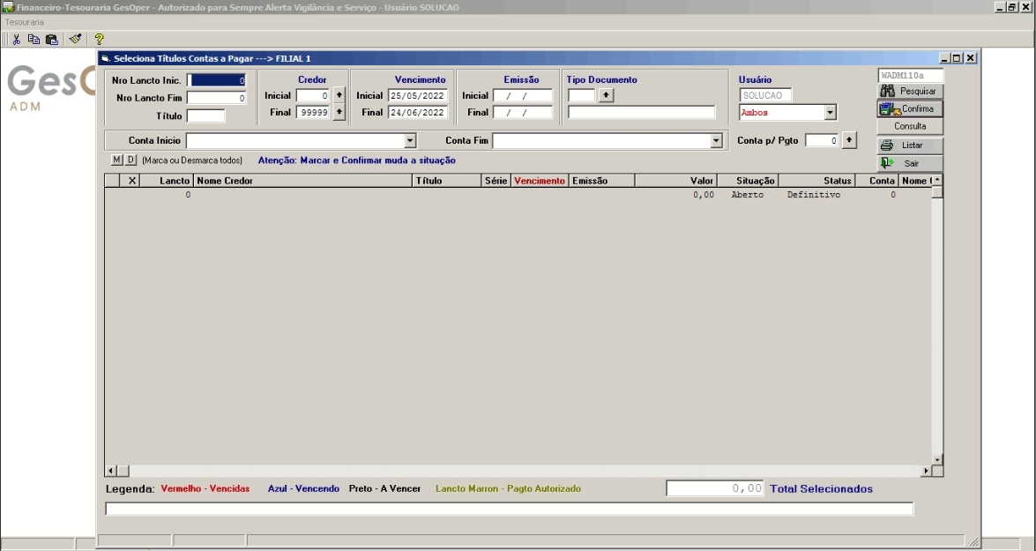
*Legenda – tela da autorização

A autorização de pagamentos é implantada em empresas que possuem um setor de controladoria que decide quais títulos podem ou não ser pagos, ao abrir a autorização de pagamentos, uma janela será aberta listando todos títulos que estão a vencer no período, por padrão, o sistema exibe títulos que estejam vencendo 15 dias antes ou após a data atual, podendo melhorar a pesquisa utilizando os demais filtros disponíveis na tela.
Para autorizar um título basta selecioná-lo na coluna “X” e pressionar o botão confirma, é possível ainda selecionar vários títulos aleatoriamente, ao pressionar o botão confirma, apenas os títulos selecionados estarão aptos para o pagamento através do fluxo de caixa. Uma vez autorizado o pagamento, a coluna “Lancto” altera sua cor de fundo e a cor da letra para branca, conforme legenda mostrada.
Para remover a autorização de pagamentos, basta selecionar o título autorizado e pressionar o botão confirma, ao realizar esse procedimento, a autorização é removida. Para facilitar a localização de títulos já autorizados, altere o filtro autorização de “Ambos” para “Autorizados”.

